Міністерство освіти і науки України
Запорізький національний технічний університет

кафедра програмних засобів

ЗВІТ
з лабораторної роботи №5
з дисципліни «Якість програмного забезпечення» на тему:
"Проведення тестів в Qt"

Виконала:
студентка групи КНТ-415 В.С. Хохлова

Прийняв:
доцент Т.І. Каплієнко

2018
- Мета роботи

Вивчити можливості спеціального модулю QtTestLib та реалізувати тести із застосуванням мови С++ та Qt.

- Завдання

Реализувати на мові C++ з використанням QtTestLib набір тестів для програми, реалізованої під час написання роботи з об'єктно-орієнтованого програмування (тестування методів класу та одного з елементів графічного інтерфейсу).

- Хід роботи

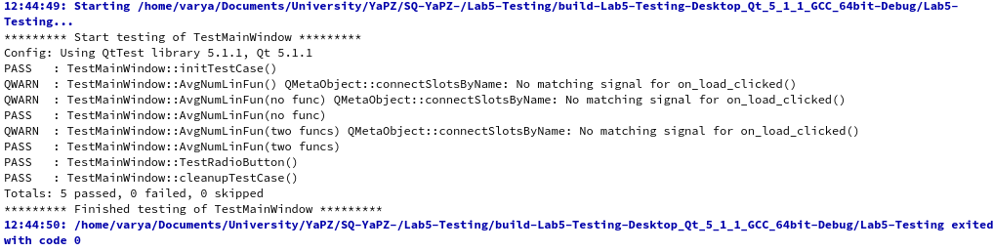
Рисунок 3.1 – Результат тестування програми

Код програми:

#include <QtTest/QtTest>
#include <QtWidgets>
#include "mainwindow.cpp"

class TestMainWindow: public QObject
{
Q_OBJECT
private slots:
void AvgNumLinFun_data();
void AvgNumLinFun();
void TestRadioButton();
};

void TestMainWindow::AvgNumLinFun_data()
{
MainWindow mainwindow;
QTest::addColumn<QString>("code");
QTest::addColumn<double>("result");

QString data1 = "#include <cmath>\n"
"#include <iostream>\n"
"#include <vector>";
QString data2 = "int fun1(int a) {\n"
"// example of function 1\n"
"int b = a;\n"
"a++;\n"
"\n"
"return a;\n"
"}\n"
"\n"
"double fun2(int a) {\n"
"// example of function 2\n"
"double b = a;\n"
"// comment 1\n"
"// comment 2\n"
"a++;\n"
"// comment 3\n"
"\n"
"return a;\n"
"}";

QTest::newRow("no func") << data1 << 0.0;
QTest::newRow("two funcs") << data2 << 9.0;
}

void TestMainWindow::AvgNumLinFun()
{
QFETCH(QString, code);
QFETCH(double, result);

MainWindow mainwindow;
mainwindow.code = code;

QCOMPARE(mainwindow.AvgNumLinFun(), result);
}

void TestMainWindow::TestRadioButton()
{
QRadioButton radioload;
radioload.show();
QCOMPARE(radioload.isChecked(), false);
QTest::mouseClick(&radioload, Qt::LeftButton);
QCOMPARE(radioload.isChecked(), true);
}

QTEST_MAIN(TestMainWindow)
#include "unittests.moc"

- Висновки

Виконуючи лабораторну роботу, я вивчила можливості спеціального модулю QtTestLib та реалізувала тести із застосуванням мови С++ та Qt.

